Развитиеграфомоторных навыков у старших дошкольников и младших школьников
Современная начальная школа, опираясь на принцип развивающего обучения, находится в поиске модели общего развития ребёнка.
Одной из сторон общего развития старших дошкольников и младших школьников является развитие речи. Устная и письменная речь – явление многогранное. Прежде чем ребёнок овладеет писменной речью ему необходимо приобрести и развить графомоторные навыки.
Практика показывает, что научение письму остается одним из сложных и трудных этапов для начинающих учиться в школе.
В исследованиях различных авторов навык овладения письмом обозначается как «графомоторный навык», «элементарный графический навык», «базовые графические умения и навыки», «базисные графические движения», «графические умения», «двигательный навык письма» (Н.А. Агаркова, 1978; М.М. Безруких, 2001; О.Б. Иншакова, 2003; Р.Д. Тригер, 1998; Н.С. Пантина, 1967; О.С. Филиппова, 1999 и др.). Понятие «графический навык» вбирает все содержание графики, как раздела лингвистики, включающий в себя начертание письменных букв или печатных знаков букв.
Формирование графомоторных навыков письма, по мнению специалистов и практиков, является процессом длительным и непростым. Отмечается, что графические навыки в младшем школьном возрасте вырабатываются в процессе длительных упражнений.
Графомотроный навык – это автоматизированный способ дифференцировки и перекодирование звуков (фонем) речи в соответствующие буквы, начертание их на бумаге и вместе с тем осознание воспроизводимых буквенных комплексов (слов).
Формирование графомоторного навыка есть длительный и сложный процесс для старшего дошкольника и младшего школьника. В ходе многочисленных упражнений по отработке и закреплению навыка он совершенствуется и достигает автоматизма.
Я предлагаю Вам некоторые упражнения – игры, что бы процесс овладения графомоторныминавыкоми был интересным и простым.

Упражнение на развитие графомоторных навыков
- Нарисуй как падают осенние листья. Раскрась
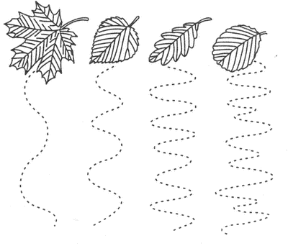
- Упражнение «По точкам». Соедините точки прямыми линиями, обведите пунктирные линии.
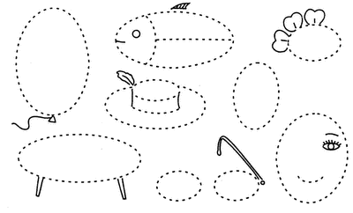

- Обведи по контурам. Соедини точки для того, чтобы получился завершенный рисунок.

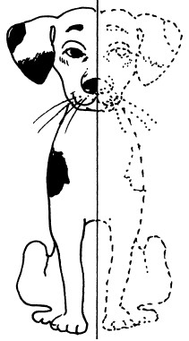

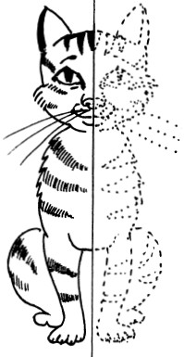

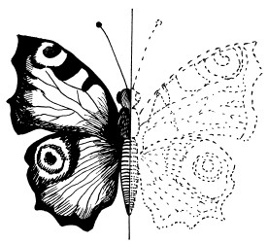

- Упражнение « По строчкам». Дорисуй элементы на каждой строчке.
Спасибо за внимание.

